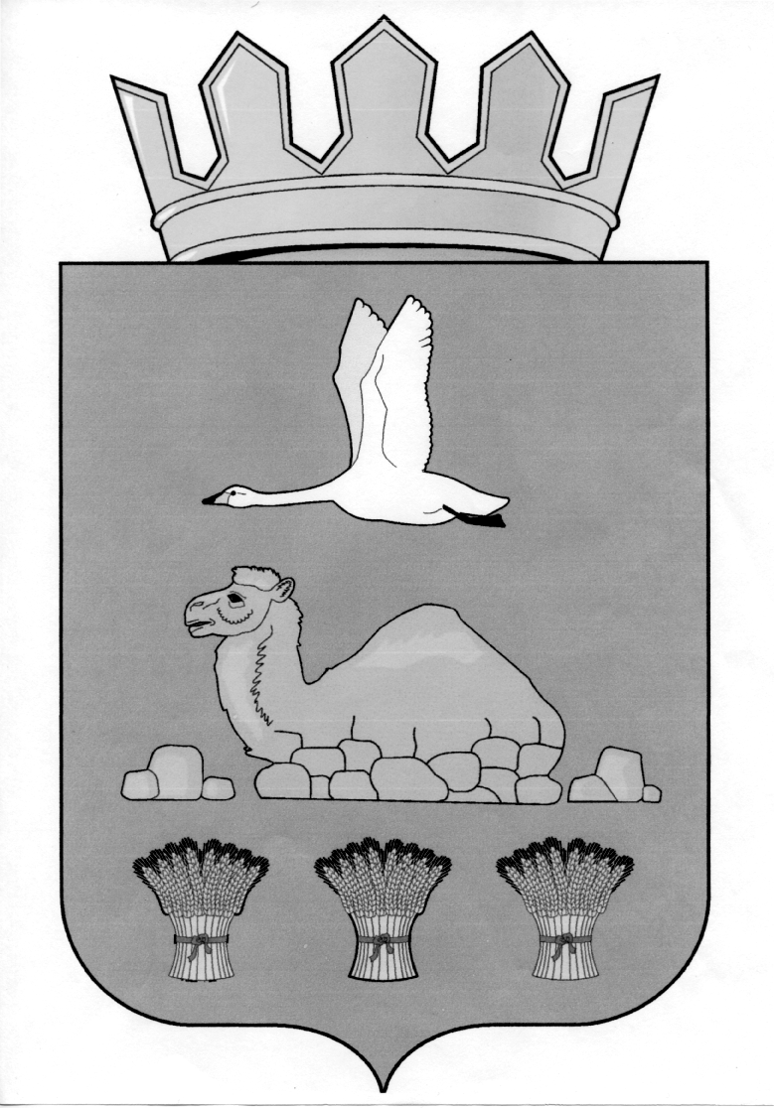

Администрация
Светлинского района
Оренбургской области
Управление образования

ПРИКАЗ

15.08.2017 № 124-о

пос.Светлый

Об организации и проведении школьного этапа всероссийской олимпиады школьников в 2017-2018 учебном году

В соответствии с приказами Министерства образования и науки Российской Федерации от 18.11.2013 № 1252 «Об утверждении Порядка проведения всероссийской олимпиады школьников» (далее – Порядок проведения олимпиады), от 17.03.2015 № 249, 17.12.2015 № 1488 «О внесении изменений в Порядок проведения всероссийской олимпиады школьников, утвержденный приказом Министерства образования и науки Российской Федерации от 18 ноября 2013 года № 1252», приказом Министерства образования Оренбургской области от 02.08.2017 № 01-21/1548 «Об обеспечении организации проведения всероссийской олимпиады школьников в 2017-2018 учебном году» и приказом Министерства образования Оренбургской области от 08.08.2017 № 01-21/1582 «Об организации и проведении школьного этапа всероссийской олимпиады школьников в 2017-2018 учебном году»

ПРИКАЗЫВАЮ:
1. Утвердить:
- график проведения школьного этапа олимпиады в 2017-2018 учебном году согласно Приложению № 1;
- график рассылки олимпиадных заданий, эталонов ответов, критериев оценивания заданий школьного этапа олимпиады согласно приложению № 2;
- формат представления результатов участников школьного этапа олимпиады (списки участников, победителей, призеров школьного этапа олимпиады) согласно Приложению № 3;
- количественные данные об участниках школьного этапа олимпиады по предметам согласно Приложению № 4;
- график представления результатов участников школьного этапа олимпиады согласно Приложению № 5
- форму заявки на участие в муниципальном этапе всероссийской олимпиады школьников (далее – муниципальный этап олимпиады) согласно Приложению № 6 к настоящему приказу.
2. Районному методическому кабинету (Белова О.В.)
2.1. Разместить на официальном сайте Управления образования администрации Светлинского района нормативные документы, регламентирующие организацию и проведение школьного, муниципального этапов олимпиады в 2017-2018 учебном году.
2.2. Установить количество баллов по каждому общеобразовательному предмету и классу, необходимое для участия в муниципальном этапе олимпиады, и подготовить соответствующий приказ.
Срок: до 10.11.2017 года
3. Руководителям общеобразовательных учреждений:
3.1. Обеспечить проведение школьного этапа олимпиады в соответствии с Порядком проведения олимпиады и графиком проведения школьного этапа олимпиады в 2017-2018 учебном году.
3.2. Обеспечить выполнением нормативных документов министерства образования Оренбургской области, Управления образования администрации Светлинского района по организации и проведению школьного этапа олимпиады.
3.3. Назначить ответственного за организацию и проведение школьного этапа олимпиады и за участие школьников в муниципальном этапе олимпиады в 2017-2018 учебном году.
3.4. Представить в Управление образования информацию о специалисте, ответственном за организацию и проведение школьного этапа олимпиады (Ф.И.О., контактные телефоны – рабочий, сотовый), для организации обмена оперативной информацией, рассылки заявок, результатов олимпиады и т.д.
Срок: до 25.09.2017 года
3.5. Сформировать и утвердить состав жюри школьного этапа олимпиады по каждому общеобразовательному предмету, по которому проводится олимпиада.
3.6. Утвердить требования к организации и проведению школьного этапа олимпиады по каждому общеобразовательному предмету.
3.7. Обеспечить хранение олимпиадных заданий по каждому общеобразовательному предмету для школьного этапа олимпиады.
3.8. Определить квоты победителей и призеров школьного этапа олимпиады.
3.9. Утвердить и опубликовать на официальном сайте общеобразовательного учреждения в сети «Интернет» результаты школьного этапа олимпиады по каждому общеобразовательному предмету (рейтинг победителей и рейтинг призеров школьного этапа олимпиады), в том числе в срок до 7 календарных дней со дня окончания школьного этапа олимпиады по соответствующему общеобразовательному предмету – протокол жюри школьного этапа олимпиады по каждому общеобразовательному предмету.
3.10. Наградить победителей и призеров школьного этапа олимпиады поощрительными грамотами.
3.11. Обеспечить сохранность жизни и здоровья обучающихся во время проведения школьного этапа олимпиады.
3.12. Представить в Управление образования
- результаты участников школьного этапа олимпиады в электронном виде в соответствии с графиком;
- заявки на участие в муниципальном этапе олимпиады на электронном носителе.
Срок: до 09.11.2017 года

6. Контроль за исполнением приказа возложить на заведующего РМК УО Белову О.В.

Начальник УО Л.И.Артамонова

Приложение № 1

График проведения школьного этапа всероссийской олимпиады школьников в 2017-2018 учебном году

№  п/п | Предмет | Даты проведения | Состав участников (классы)
1. | Астрономия | 9 октября 2017 года | 9-11
2. | География | 10 октября 2017 года | 7-11
3. | Физическая культура | 11 октября 2017 года | 7-11
4. | Право | 12 октября 2017 года | 9-11
5. | Английский язык | 13 октября 2017 года | 7-11
6. | Биология | 16 октября 2017 года | 7-11
7. | Немецкий язык | 17 октября 2017 года | 7-11
8. | Математика | 18 октября 2017 года | 7-11
9. | Русский язык | 19 октября 2017 года | 7-11
10. | Технология | 20 октября 2017 года | 7-11
11. | Основы безопасности жизнедеятельности | 23 октября 2017 года | 8-11
12. | Информатика ИКТ | 24 октября 2017 года | 8-11
13. | Литература | 25 октября 2017 года | 7-11
14. | Обществознание | 26 октября 2017 года | 7-11
15. | Физика | 27 октября 2017 года | 7-11
16. | Искусство (мировая художественная культура) | 30 октября 2017 года | 8-11
17. | Химия | 31 октября 2017 года | 8-11
18. | История | 01 ноября 2017 года | 7-11
19. | Экология | 02 ноября 2017 года | 9-11
20. | Экономика | 03 ноября 2017 года | 9-11

Приложение № 2

График рассылки олимпиадных заданий, эталонов ответов,
критериев оценивания заданий школьного этапа
всероссийской олимпиады школьников

№  п/п | дата | время | вид деятельности | предмет
1. | 9 октября 2017 года | 9.00-10.00 | Рассылка олимпиадных заданий | Астрономия
2. | 10 октября 2017 года | 9.00-10.00 | Рассылка эталонов ответов, критериев оценивания | Астрономия
3. | 10 октября 2017 года | 9.00-10.00 | Рассылка олимпиадных заданий | География
4. | 11 октября 2017 года | 9.00-10.00 | Рассылка эталонов ответов, критериев оценивания | География
5. | 11 октября 2017 года | 9.00-10.00 | Рассылка олимпиадных заданий | Физическая культура
6. | 12 октября 2017 года | 9.00-10.00 | Рассылка эталонов ответов, критериев оценивания | Физическая культура
7. | 12 октября 2017 года | 9.00-10.00 | Рассылка олимпиадных заданий | Право
8. | 13 октября 2017 года | 9.00-10.00 | Рассылка эталонов ответов, критериев оценивания | Право
9. | 13 октября 2017 года | 9.00-10.00 | Рассылка олимпиадных заданий | Английский язык
10. | 16 октября 2017 года | 9.00-10.00 | Рассылка эталонов ответов, критериев оценивания | Английский язык
11. | 16 октября 2017 года | 9.00-10.00 | Рассылка олимпиадных заданий | Биология
12. | 17 октября 2017 года | 9.00-10.00 | Рассылка эталонов ответов, критериев оценивания | Биология
13. | 17 октября 2017 года | 9.00-10.00 | Рассылка олимпиадных заданий | Немецкий язык
14. | 18 октября 2017 года | 9.00-10.00 | Рассылка эталонов ответов, критериев оценивания | Немецкий язык
15. | 18 октября 2017 года | 9.00-10.00 | Рассылка олимпиадных заданий | Математика
16. | 19 октября 2017 года | 9.00-10.00 | Рассылка эталонов ответов, критериев оценивания | Математика
17. | 19 октября 2017 года | 9.00-10.00 | Рассылка олимпиадных заданий | Русский язык
18. | 20 октября 2017 года | 9.00-10.00 | Рассылка эталонов ответов, критериев оценивания | Русский язык
19. | 20 октября 2017 года | 9.00-10.00 | Рассылка олимпиадных заданий | Технология
20. | 23 октября 2017 года | 9.00-10.00 | Рассылка эталонов ответов, критериев оценивания | Технология
21. | 23 октября 2017 года | 9.00-10.00 | Рассылка олимпиадных заданий | Основы безопасности жизнедеятельности
22. | 24 октября 2017 года | 9.00-10.00 | Рассылка эталонов ответов, критериев оценивания | Основы безопасности жизнедеятельности
23. | 24 октября 2017 года | 9.00-10.00 | Рассылка олимпиадных заданий | Информатика ИКТ
24. | 25 октября 2017 года | 9.00-10.00 | Рассылка эталонов ответов, критериев оценивания | Информатика ИКТ
25. | 25 октября 2017 года | 9.00-10.00 | Рассылка олимпиадных заданий | Литература
26. | 26 октября 2017 года | 9.00-10.00 | Рассылка эталонов ответов, критериев оценивания | Литература
27. | 26 октября 2017 года | 9.00-10.00 | Рассылка олимпиадных заданий | Обществознание
28. | 27 октября 2017 года | 9.00-10.00 | Рассылка эталонов ответов, критериев оценивания | Обществознание
29. | 27 октября 2017 года | 9.00-10.00 | Рассылка олимпиадных заданий | Физика
30. | 30 октября 2017 года | 9.00-10.00 | Рассылка эталонов ответов, критериев оценивания | Физика
31. | 30 октября 2017 года | 9.00-10.00 | Рассылка олимпиадных заданий | Искусство (мировая художественная культура)
32. | 31 октября 2017 года | 9.00-10.00 | Рассылка эталонов ответов, критериев оценивания | Искусство (мировая художественная культура
33. | 31 октября 2017 года | 9.00-10.00 | Рассылка олимпиадных заданий | Химия
34. | 01 ноября 2017 года | 9.00-10.00 | Рассылка эталонов ответов, критериев оценивания | Химия
35. | 01 ноября 2017 года | 9.00-10.00 | Рассылка олимпиадных заданий | История
36. | 02 ноября 2017 года | 9.00-10.00 | Рассылка эталонов ответов, критериев оценивания | История
37. | 02 ноября 2017 года | 9.00-10.00 | Рассылка олимпиадных заданий | Экология
38. | 03 ноября 2017 года | 9.00-10.00 | Рассылка эталонов ответов, критериев оценивания | Экология
39. | 03 ноября 2017 года | 9.00-10.00 | Рассылка олимпиадных заданий | Экономика
40. | 06 ноября 2017 года | 9.00 – 10.00 | Рассылка эталонов ответов, критериев оценивания | Экономика

Приложение № 3

Формат представления результатов участников школьного этапа всероссийской олимпиады школьников •

Список участников, победителей, призеров школьного этапа всероссийской олимпиады школьников в 2017-2018 учебном году

по _______________________________________
(наименование предмета)

_________________________________________________________
(наименование ОУ)

№ | Фамилия | Имя | Отчество | пол | дата рождения | Статус наличие гражданства РФ (да/нет) | Уровень (класс обучения) | Тип грамоты | Результат (балл)

• Форма заполняется в формате Excel для учащихся – победителей, призеров, участников школьного этапа всероссийской олимпиады школьников, и представляется в электронном виде на адрес эл. почты: eremenko.specuo@yandex.ru

Приложение № 4

Количественные данные об участниках школьного этапа всероссийской олимпиады школьников в 2017-2018 учебном году

№  п/п | Предмет | Фактическое количество участников (чел.) | количество победителей (чел.) | количество призеров (чел.)
1. | Астрономия
2. | География
3. | Физическая культура
4. | Право
5. | Английский язык
6. | Биология
7. | Немецкий язык
8. | Математика
9. | Русский язык
10. | Технология
11. | Основы безопасности жизнедеятельности
12. | Информатика ИКТ
13. | Литература
14. | Обществознание
15. | Физика
16. | Искусство (мировая художественная культура)
17. | Химия
18. | История
19. | Экология
20. | Экономика
21. | ИТОГО (человек)

Приложение № 5

График представления результатов участников школьного этапа всероссийской олимпиады школьников в 2017-2018 учебном году

№ п/п | Предмет | Даты представления
1. | Астрономия | 11 октября 2017 года
2. | География | 12 октября 2017 года
3. | Физическая культура | 13 октября 2017 года
4. | Право | 16 октября 2017 года
5. | Английский язык | 17 октября 2017 года
6. | Биология | 18 октября 2017 года
7. | Немецкий язык | 19 октября 2017 года
8. | Математика | 20 октября 2017 года
9. | Русский язык | 23 октября 2017 года
10. | Технология | 24 октября 2017 года
11. | Основы безопасности жизнедеятельности | 25 октября 2017 года
12. | Информатика ИКТ | 26 октября 2017 года
13. | Литература | 27 октября 2017 года
14. | Обществознание | 30 октября 2017 года
15. | Физика | 31 октября 2017 года
16. | Искусство (мировая художественная культура) | 01 ноября 2017 года
17. | Химия | 02 ноября 2017 года
18. | История | 03 ноября 2017 года
19. | Экология | 06 ноября 2017 года
20. | Экономика | 07 ноября 2017 года

Приложение № 6

Заявка на участие обучающихся
____________________________________________________________
(общеобразовательной организации)

в муниципальном этапе всероссийской олимпиады школьников по
_________________________
(название предмета)

В 2017-2018 учебном году•

№ п/п | ФИО | Дата рождения | класс | Основание для участия в муниципальном этапе | Гражданство | Отметка о наличии инвалидности (ограниченные возможности здоровья)
1. | Иванов Иван Иванович | 06.08.2001 | 9 | Победитель/призер/участник школьного этапа олимпиады 2017-2018 учебного  года  Победитель (призер) муниципального этапа 2016-2017 учебного года | РФ | нет

•Форма заполняется в формате Excel и представляется в электронном виде на адрес эл. почты: eremenko.specuo@yandex.ru

